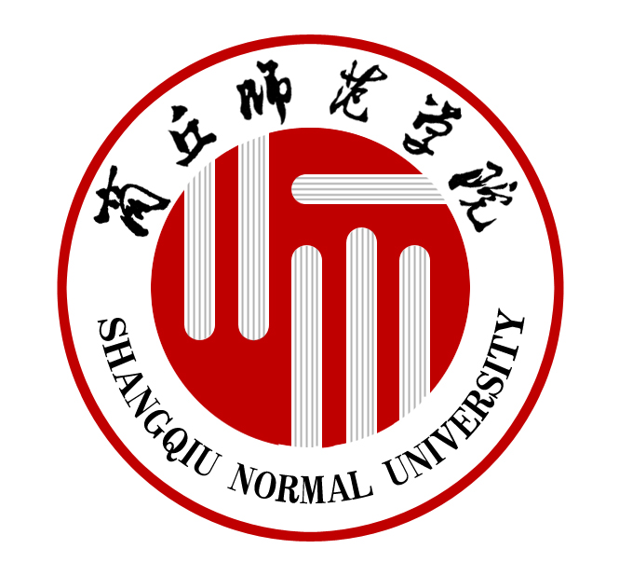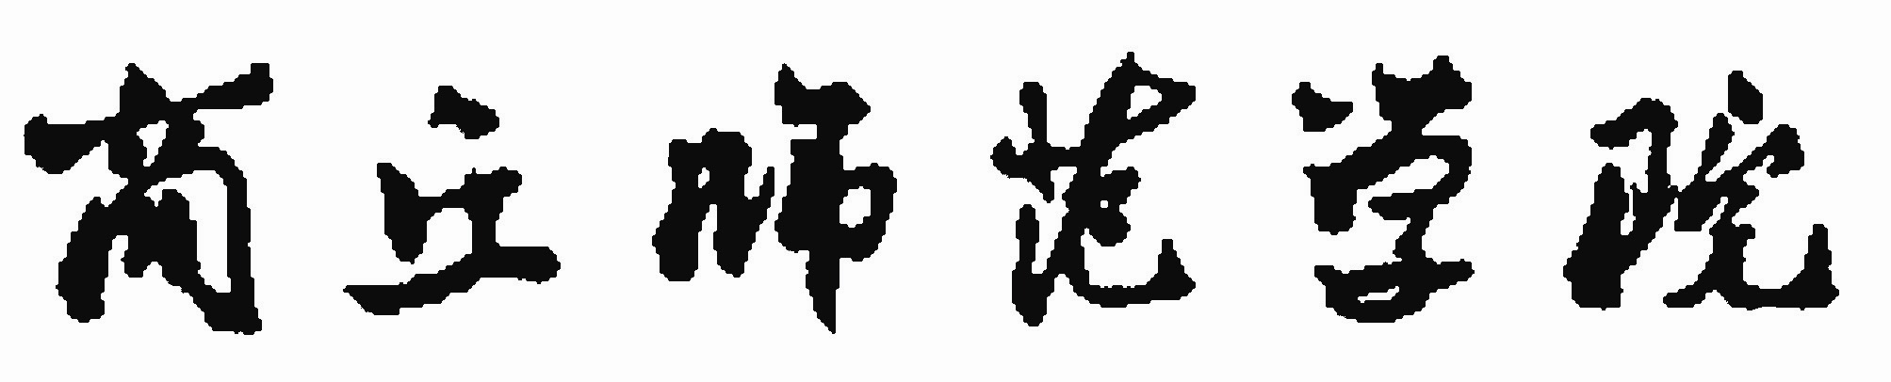

督导工作简报

商丘师范学院教务处 2013年第4期（总第41期） 2013年5月6日
2012-2013学年第二学期期中教学检查总结
为切实抓好教学常规管理，及时发现教学中存在的问题与不足，加强对教学秩序、教学质量的监控，根据我校2013年教学工作要点，教务处于2013年4月15日至4月26日组织了一次为期两周、较为全面的期中教学检查。现将有关情况总结如下：
一、概况
本次检查工作按照“重效率，求实效”的原则，注重检查工作的量化、可操作性和实效性。各教学部门按要求做了大量专项检查工作，并就存在的问题认真查找原因，及时整改，解决了一些实际问题，有力地推动了教学工作进展，取得了预期的效果。具体有如下特点：
1．领导重视。对本次教学检查，各教学部门领导都十分重视。在接到教务处期中教学检查通知后，各学院（部）领导班子普遍召开了会议，及时进行研究，制定检查方案，明确工作分工，并对全体教师进行了广泛动员、深入部署。
2．部门联动。教务处向各教学部门明确了期中教学检查的内容、步骤和要求；组织教学督导专家深入各学院（部）进行了认真全面的检查，掌握了大量的第一手材料。各教学部门首先组织教研室进行检查，在教研室检查的基础上，由学院（部）检查组对全体教师的教学情况进行检查；各教学部门认真查阅、整理材料，召开师生座谈会了解所属教师的教学情况，发现问题，积极整改。
3．重点突出。围绕此次检查的五个重点，即试卷批阅情况、教学计划的执行情况、教师教学环节的落实情况、各学院（部）领导与任课教师听课情况、学生的学风状况等，进行了全面、深入、细致的检查。
二、具体检查情况
1．试卷批阅情况
教务处督导组共抽查了各教学部门83名任课教师的试卷，包括上学期期终试卷及补考试卷，从检查结果来看，各教学部门领导都对试卷批阅非常重视，对试卷批改、装订、登分等均提出了明确要求，各任课教师批阅认真、核分准确、归档完备。这表明自本科教学评估以来，经过多次检查及整改，我校各任课教师业已熟练掌握了试卷批阅的规范程序，业已养成了认真负责的工作态度，我校的试卷管理工作已经基本规范化。
2．学生考勤情况
上课考勤是加强学风建设，规范学习行为，培养学生形成良好的学习习惯的重要措施。教务处督导组共抽查了各教学部门123名任课教师的上课考勤记录，发现各位任课教师均能严格考勤、认真记录，考勤方式均是上课点名。
3．教学计划的执行情况
教务处督导组共抽查了各教学部门122名任课教师的教学计划，将本学期的教学进度表与目前课程进度章节名称逐一对照，发现仅有两名任课教师教学进度有些滞后，大部分任课教师的教学进度与教学进度表基本吻合，能够按照教学计划有效地开展教学工作。这表明我校各专业教学计划的制定是合理的，也表明了我校教师的授课具有严谨务实的工作态度。
4．教师教案及学生作业情况
教务处督导组共抽查了各教学部门任课教师的121份教案，其中有手写教案74份，约占检查总数的61%；打印教案47份，约占检查总数的39%。大部分任课教师的教案都能依据教学大纲，紧密结合我校学生实际，教学目的明确、重难点突出、条理清晰、内容翔实。尤其是公共体育教学部吕媛媛老师的手写教案，不仅项目齐全，内容详细，而且图文并茂、书写认真。比较优秀的还有：体育学院的刘明海、刘卫锋，生命科学学院的王素平、韩进诚，音乐学院的李永贞、魏盛楠，美术学院的赵鸣、李景真，经济与管理学院的石贤光、刘艳丽，建筑与土木工程学院的厉玲玲、马超，现代艺术学院的张敏、杜冬梅等老师。
作业是检查学生学习情况的依据，也是教师教学结果的反映，教务处督导组共抽查了各学院（部）的114本作业。发现大部分教师都能认真批改作业，尤其是美术学院张雪峰副院长，精心批改作业，评语非常中肯、恰当有力；环境与规划学院李治国老师，作业批阅认真，不仅有成绩、签名、批阅日期，还通过评语对学生进行交流、鼓励。
5．学院（部）领导、教师听课情况
教务处督导组共抽查了各教学部门121人的听课记录，包括各教学部门领导、教研室主任及任课教师。从检查结果可以看出，各教学部门对听课是重视的，各学院（部）都对不同人员听课节数有明确规定。多数学院（部）领导、教师超额完成了听课任务，大部分领导、教师的听课记录都有评语，指出了被听教师课堂教学的优缺点，有些还点明了改进事项和以后发展方向。听课次数较多且记录详细、评语水平高的有文学院孙海芳副院长（16次）、美术学院史继红副书记（24次）和张雪峰副院长（20次）、教育科学学院王军强副院长（20次）、现代艺术学院赵安民副院长（16次）、思想政治理论课教学部李玮副主任（16次）和李金凤老师（16次）、公共体育教学部孟广朝副主任（16次）
6．晨读和晚自习开展情况
晨读和晚自习对于学生养成教育、个人习惯、意志品质等能起到良好作用。从检查结果来看，有15个教学单位对晨读及晚自习有明确要求，有专人负责，检查记录详细。这15个学院分别为：文学院、数学与信息科学学院、物理与电气信息学院、化学化工学院、外语学院、历史与社会学院、法学院、体育学院、生命科学学院、美术学院、教育科学学院、环境与规划学院、新闻传播学院、经济与管理学院、现代艺术学院。其中美术学院、教育科学学院、经济与管理学院、现代艺术学院等对晨读和晚自习检查特别认真，每周都有详细的检查记录，每次检查都有具体负责人，每次检查都对请假、迟到学生进行详细记录。
本次教学检查，各方面考核指标优秀的教学部门是：生命科学学院、教育科学学院、现代艺术学院、化学化工学院、历史与社会学院、美术学院。
根据此次检查，结合各教学部门上报的材料，可以看出我校教学运行正常有序，教学管理规范；教学质量监控有力，教学秩序稳定。
三、存在的主要问题
1．教学环节的落实有待加强。
从检查情况来看，各教学环节的落实还存在一些问题。一是个别教学部门对任课教师的教案检查与督促情况不太理想，有的教案缺少对课程的总体设计，有的教案未能体现重点、难点、课时分布等。二是少数教师的作业布置与批改情况，存在布置作业次数少、题量少、未及时批改等情况。
2．外聘教师管理有待加强
由于学生增多及课程开设门类日益齐全，我校外聘了一些教师。从督导专家听课及教学信息反馈来看，大部分外聘老师尽职尽责，受到了学生的好评，但也有一些外聘老师的教学效果并不理想。反映比较突出的问题有：普通话不标准，讲课枯燥；照本宣科，不熟悉教材；内容衔接不紧密，和学生交流少。
3．硬件设施需要更新
多媒体教学是现代化教学的必要手段，我校有许多课程是多媒体上课形式。但由于部分多媒体教室设备老化，并未及时维修或更换，导致上课未能达到理想的效果，在学生中造成了一定程度的负面影响。
四、下一步整改措施
请各学院（部）根据期中教学检查总结、督导组意见等，一一督查，落实有关问题。
1．加强外聘教师管理力度。要求各学部（部）建立完整的外聘教师档案，学院（部）领导应经常深入外聘老师的课堂听课，多进行面对面的指导交流，以促进外聘教师教学水平的提高。
2．进一步加强教师的“备、教、辅、改、考”各教学环节的规范化管理。各学院（部）要进一步加强各教学环节的监控，组织各教研室在教研活动中进一步学习各教学环节质量标准，将管理工作做到规范化。要进一步提高教师对教案编写的重视，教案是教师对每次课的提前设计，是有些仅体现授课内容的PPT所不能代替的。
3．进一步加强学风和教风建设。在强化学生到课率的同时加强听课率，各学院（部）要加强学生管理工作，杜绝学生上课迟到、逃课现象，任课教师也要精心备课、针对我校学生特点因材施教，积极探讨开展启发式、研讨式等多种教学方法，提高学生的学习兴趣，提高课堂教学质量。
期中教学检查是一项常规教学工作，是实施质量监控的重要手段。它有利于我们了解学校前半个学期的教学运行状况，也有利于我们推进后期的工作，真实反馈教学中取得的成绩和存在的问题，有利于促进我们教学水平和教学管理水平的提高，从而提高人才培养质量，推动学校教学工作上台阶。

呈送：校领导
发送：各学院（部）、校直各部门
本期共印75份
编印：商丘师范学院教务处
联系方式：0370-2587389

